JKJQ-1B绝缘油介电强度测定仪

使

用

说

明

书



尊敬的用户：
感谢您选用JKJQ-1B绝缘油介电强度测定仪。
我们希望本仪器能使您的工作更加轻松愉快，使您在试验分析工作中得到办公自动化的感觉。
在使用仪器之前，请阅读本说明书，并按说明书对仪器进行操作和维护，以延长其使用寿命。
“只需轻轻一按，试验会自动完成”是本仪器的操作特点。
如您对本仪器感到满意，请告诉您的同行；如您对本仪器有不满意的地方，请拨打（0312）3917287告诉时刻为您服务的—保定市金科汇电子有限公司，本公司一定会使您满意！

- 概述
在电力系统、铁路系统及大型石油化工厂矿，企业都有大量的电气设备，其内部绝缘大都是充油绝缘型的，绝缘油的介电强度是必测的常规试验。为适应市场需要，我公司依据国家标准GB/T507-2002、行标DL429.9-91以及最新的电力行业标准DL/T846.7-2004自行研发、生产了系列绝缘油介电强度测定仪。本仪器以单片微计算机为核心，实现了测试全部自动化，测量精度高，极大的提高了工作效率，大大减轻了工作人员的劳动强度，同时本仪器外观小巧，携带方便。
二、主要功能及特点
1、本仪器是单杯便携式，采用微处理器，自动完成升压、保持、搅拌、静放、计算、打印等操作，可在0～80KV范围内进行油循环耐压试验。
2、彩色触摸液晶屏通过触控式液晶显示屏轻松操作。
3、本仪器操作简单，操作人员只需进行简单的设置，仪器将会按照设定自动完成1杯油样的耐压试验。1～6次的击穿电压值和轮回次数会自动存储，试验完成后，热敏打印机可打印出各次击穿电压值和平均值。
- 掉电保持，可存储100个实验结果，并可显示当前环境温度和湿度。
5、采用单片机控制进行匀速升压，电压频率准确到50HZ，使得整个过程便于控制。
6、具有过压、过流、限位等保护，以保障操作人员的安全。
- 具有温度测量显示功能以及系统时钟显示。
8、标准RS232接口，可与计算机通信。
三、主要技术指标
- 输出电压：0～80KV（可选）
- 电压畸变率：＜3%
- 升压速度：0.5～5.0KV/S（可调）
- 静放时间：0～15分（可调）
- 升压间隔：0～5分（可调）
- 升压次数：1～9次（可选）
- 升压器容量：1.5KVA
- 测量精度：±3％
9、电源电压：AC220V±10% 50Hz±1 Hz
10、功率：200W
11、适用温度：0℃～45℃
12、适用湿度：＜75%RH
13、外形尺寸：465×385×425

四、面板说明
①
④

JKJQ-1B绝缘油介电强度测定仪

②
③
电源
power
① 热敏打印机--打印测试结果
② 触摸液晶显示器--显示菜单和各种提示及测试结果
③ 电源开关与指示

五、操作方法
1、测试前准备
① 本仪器在使用前应首先将接地端子（设备的右侧面）与地线联接牢固，要特别注意不能虚接。
② 按标准提取油样，用标准规调整好油杯内电极距离，按有关要求清洗油杯，然后将油样倒入油杯，关闭箱盖。
③ 上述各项确认无误后，接入AC220V电源，准备进行试验。
2、测试开始
① 按下电源开关，进入如下界面：
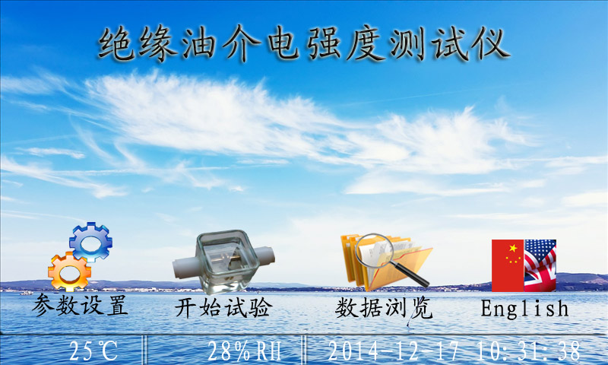

② 系统参数设置：

按“参数设置”键，进入如下界面：
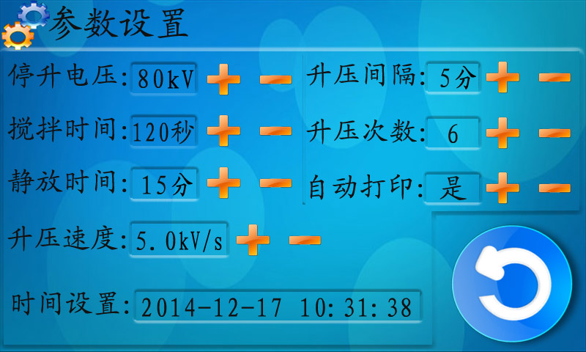

升压设置：用户可根据实际需要自行选择。
Setting of voltage boosting: the user may select based on actual demand.
停升电压：10～80KV 自动打印：开/关
静放时间：0～15分
升压间隔：0～5分 系统时间：
搅拌时间：0～120秒 连续
升压次数：1～9次
升压速度：0.5KV/S～5.0 KV/S
设置完毕，按“”键退出此界面。
③ 开始试验：

按“开始试验”键，进入如下界面：
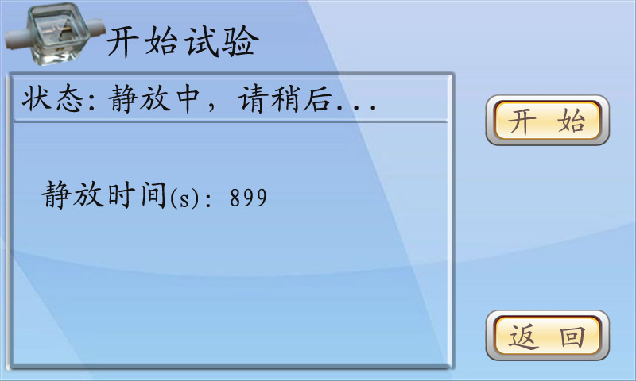

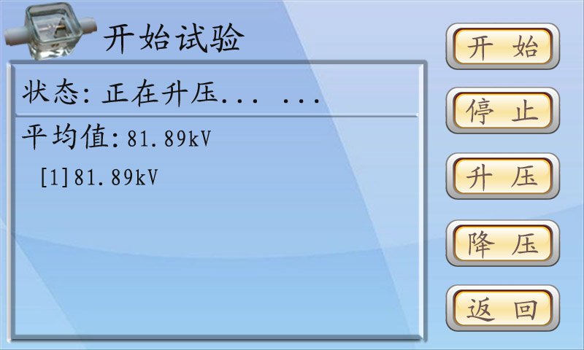

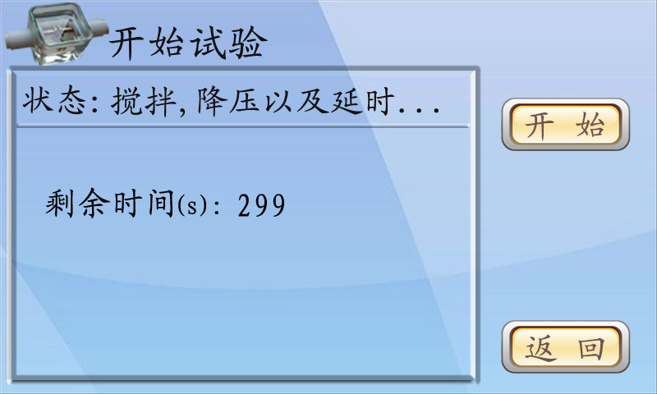

第一次试验结束，继续进行下一次试验，直到完成用户设置的升压次数，显示如下并打印结果：
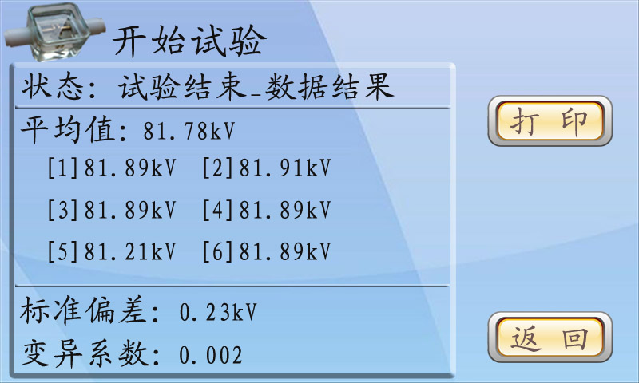
④ 数据浏览：
按“数据浏览”键，进入如下界面：

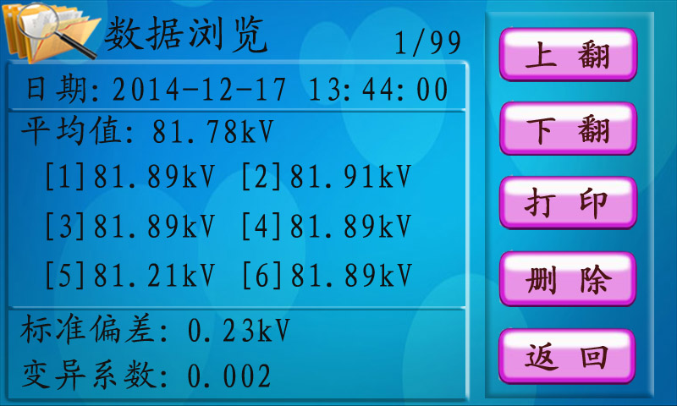

选择“上翻”或“下翻”，选择需要打印的记录，选择“打印”既可。
六、注意事项
1、试验前油样的选择，安放及电极间的距离应符合国标及行标。
2、电源接通后，严禁操作人员或其它人员触及外壳，以免发生危险。
3、本仪器在使用过程中如发现异常，应立即切断电源。
4、新油杯或新清洗的油杯应先击穿24次才可进行试验，油杯在不进行试验时应用干净的油侵泡。
七、维护与保养
1、避免将本仪器暴露于潮湿的环境中。
2、油杯和电极需保持清洁，在停用期间，应盛以新变压器油保护。再次使用前，检查电极间距离有无变化，电极头与电极杆丝扣是否松动，如有松动应及时旋紧。
八、油杯清洗方法及常见故障排除
- 油杯清洗方法
⑴ 用洁净的绸布反复擦拭电极表面和电极杆。
⑵ 用标准规调整好电极间距。
⑶ 用石油醚(忌用其它有机溶剂)清洗3次，每次须按以下方法进行：
① 将石油醚倒入油杯，占油杯容量的1/4～1/3。
② 把一块用石油醚冲洗过的玻璃片盖住油杯口，均匀摇晃一分钟，注意要有一定力度。
③ 将石油醚倒掉，用吹风机吹干2～3分钟。
⑷ 用待测油样清洗1～3次。
① 将待测油样倒入油杯，约1/4～1/3。
- 用吹干的玻璃片盖住油杯，均匀摇晃1～2分钟，注意要有一定力度。
- 倒掉剩余油样之后即可做打压实验。
- 搅拌桨清洗方法
⑴ 用干净的绸布反复擦拭搅拌桨，直至表面无细小颗粒，忌用手接触搅拌桨表面。
⑵ 用镊子夹住搅拌桨，浸入石油醚中反复洗涮。
⑶ 用镊子夹住搅拌桨，用吹风机吹干。
⑷ 用镊子夹住搅拌桨浸入待测油样内反复洗涮。
- 油杯储放
方法1：实验完毕后，用质量较好的绝缘油倒满油杯，并将油杯平稳放置。
方法2：按上述清洗方法用石油醚清洗吹干后放入真空干燥器中储存。
注：第一次测试前和测试劣质油后必须按上述方法清洗油杯和搅拌浆。
- 常见故障排除方法
⑴ 电源指示灯不亮，屏幕无显示
① 检查电源插头是否插紧
② 检查电源插座内的保险管是否完好
③ 检查插座是否有电
⑵ 油杯无击穿现象
① 检查线路板接插件插接是否到位
② 检查箱盖高压开关是否接触好
③ 检查是否高压接点无吸合
④ 检查是否存在高压断线
⑶ 打印机不打印
① 检查打印机电源线是否插接到位
② 检查打印机数据线是否插接到位

